PRÁCTICA 2
Autor: Julio Escudero Cuesta

Actividad 1

Modelar con MAST la aplicación con 4 threads periódicos de la Práctica
1, y realizar el análisis de planificabilidad para las cuatro configuraciones
con diferentes cargas o requisitos que se propusieron.

Contrastar los resultados analíticos con los obtenidos en la Práctica 1.

FP | MAST |  |  |  | MaRTE OS
FP | τ1 | τ2 | τ3 | τ4 | τ1 | τ2 | τ3 | τ4
Configuración 1 | 1.000 | 2.000 | 2.900 | 6.000 | 1.006 | 2. 009 | 2.904 | 6.021
Configuración 2 | 1.000 | 2.000 | 2.900 | 7.700 | 1.006 | 2.009 | 2.904 | 7.723
Configuración 3 | 2.800 | 4.800 | 1.800 | 0.900 | 2.811 | 4.816 | 1.809 | 0.906
Configuración 4 | 1.000E+100 | 1.000E+100 | 1.000E+100 | 1.000E+100 | 1.006 | 2.009 | 5.521 | 107.055 (y subiendo)

EDF | MAST |  |  |  | MaRTE OS
EDF | τ1 | τ2 | τ3 | τ4 | τ1 | τ2 | τ3 | τ4
Configuración 1 | 1.100 | 2.000 | 2.900 | 3.100 | 1.116 | 2.009 | 2.906 | 3.106
Configuración 2 | 1.800 | 2.000 | 2.900 | 3.800 | 1.806 | 2.009 | 2.906 | 3. 806
Configuración 3 | 2.800 | 3.800 | 2.300 | 1.800 | 2.811 | 3. 814 | 1.813 | 1.628
Configuración 4 | 1.000E+100 | 1.000E+100 | 1.000E+100 | 1.000E+100 | 23.016 (y subiendo) | 22.009 (y subiendo) | 24.014 (y subiendo) | 23.511 (y subiendo)

La mayor parte de resultados coinciden. Existen pequeñas diferencias por el redondeo que realiza MAST para mostrar los resultados, pero salvando ese redondeo, las unidades son similares. Hay un pequeño desajuste para el caso de EDF con la configuración 3, en la que en Marte los tiempos del hilo 3 y 4 si que son un poco diferentes.

Se observa que, para este caso, la política de planificación EDF permite tener un sistema planificable de acuerdo a las restricciones impuestas. Para el caso de las configuraciones 1 y 2, la tarea 4 se realiza en tiempo, ya que a medida que avanza el tiempo, su prioridad aumenta, al disminuir su plazo. Esto evita que sea expulsada continuamente por otras tareas con mayor prioridad si se utilizase asignación por prioridades fijas y, por tanto, que no cumpla su plazo. Para la configuración 3, el resultado de aplicar EDF es que, a parte de permitir que la tarea 2 ejecute en su plazo, algunas de las otras tareas aumenten su tiempo de ejecución. En el caso de la configuración 4, el sistema es no planificable independientemente de la política de planificación usada.

En cuanto a los slacks obtenidos, para FP, el resultado es de 0%. Esto adelanta los resultados de las siguientes configuraciones, que son negativos. En cuanto a EDF, los slacks aumentan a medida que se prueban configuraciones en orden ascendente. Como con la configuración 4 el sistema no es planificable (la utilización de la CPU sobrepasa el 100%), el slack también es negativo.

Actividad 2

Realizar un modelo más preciso del sistema mediante la estimación de
los tiempos extra que ejecuta cada thread y también de la carga que
supone el thread principal al mostrar los tiempos de respuesta de peor
caso.

Para ello se puede aislar el código a medir y ejecutarlo en un lazo, 1000
veces por ejemplo, tomando la hora al principio y al final de la ejecución.

Añadir los tiempos medidos al modelo y repetir el análisis de
planificabilidad para las tres primeras configuraciones.

Contrastar de nuevo los resultados y comentarlos y justificarlos en el
informe.

Al usar la política de planificación por prioridades fijas, el tiempo de ejecución que toma cada hilo que se lanza es de 2.424 ms y el del hilo principal es de 4.994 ms. Al usar EDF sucede algo similar: 2.430 ms para los hilos que se lanzan y 4.989 ms para el hilo principal.

En el análisis con MAST se han añadido 0.002424 segundos de tiempo a los hilos de ejecución y 0.004994 al hilo principal (en el caso de FP).

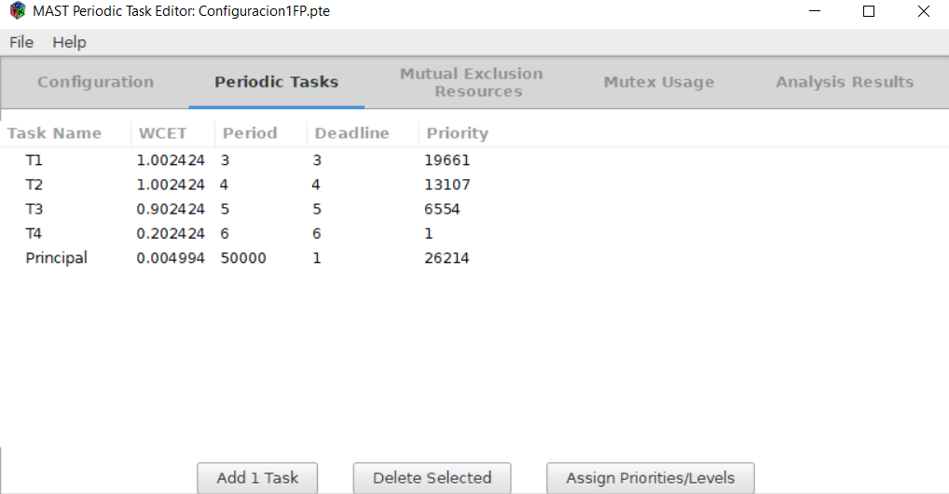

Los resultados aumentan una pequeña cantidad de tiempo con respecto a la Actividad 1.

FP | MAST |  |  |  | MaRTE OS
FP | τ1 | τ2 | τ3 | τ4 | τ1 | τ2 | τ3 | τ4
Configuración 1 | 1.007 | 2.010 | 2.912 | 7.024 | 1.006 | 2. 009 | 2.904 | 6.021
Configuración 2 | 1.007 | 2.010 | 2.912 | 7.724 | 1.006 | 2.009 | 2.904 | 7.723
Configuración 3 | 2.812 | 4.817 | 1.810 | 0.9074 | 2.811 | 4.816 | 1.809 | 0.906

EDF | MAST |  |  |  | MaRTE OS
EDF | τ1 | τ2 | τ3 | τ4 | τ1 | τ2 | τ3 | τ4
Configuración 1 | 1.117 | 2.010 | 2.912 | 3.115 | 1.116 | 2.009 | 2.906 | 3.106
Configuración 2 | 1.817 | 2.010 | 2.912 | 3.815 | 1.806 | 2.009 | 2.906 | 3. 806
Configuración 3 | 2.815 | 3.815 | 2.315 | 1.815 | 2.811 | 3. 814 | 1.813 | 1.628

Actividad 3

En las actividades anteriores no se ha tenido en cuenta el cambio de
contexto.

Para una de las configuraciones en las que haya medidas de los tiempos
de respuesta en el sistema real que sean mayores que las obtenidas en
el análisis:
• tratar de inferir el valor del cambio de contexto haciendo pruebas con
diferentes valores en MAST hasta que se obtengan resultados
equiparables a los medidos
• con el valor calculado probar en otra configuración si los resultados
son coherentes

Comparar los resultados obtenidos en prioridades fijas y EDF.

En mi caso los tiempos de ejecución obtenidos con MAST al tener en cuenta los tiempos extra de ejecución de cada thread y de imprimir los resultados del hilo principal son levemente superiores a los obtenidos en MAST. Para obtener unos tiempos en MAST iguales a los obtenidos en Marte habría que determinar un cambio de contexto negativo. Esto es claramente imposible.

 | MAST |  |  |  | MaRTE OS
 | τ1 | τ2 | τ3 | τ4 | τ1 | τ2 | τ3 | τ4
Configuración X FP
(estimación)
Configuración X EDF
(estimación)
Configuración X FP
(comprobación)
Configuración X EDF
(comprobación)

Actividad 4

Dibujar el esquema temporal de ejecución de peor caso para los threads
1 y 4 de la Configuración 2, tanto para prioridades fijas como para EDF.

Utilizando las fases iniciales del programa C, reproducir la ejecución que
obtiene el peor caso para estos dos threads en EDF.

Mostrar los resultados al profesor y comentarlos en el informe.

Caso FP:

Para obtener el peor caso de ejecución de los hilos al utilizar prioridades fijas es necesario que su activación se produzca en el instante crítico (todas en el mismo instante de tiempo).

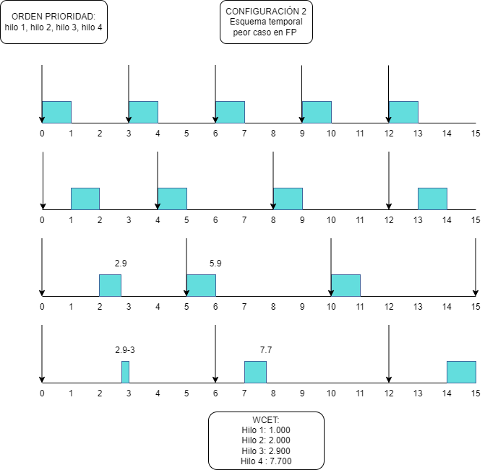

Caso EDF:

Para obtener el peor caso de ejecución de una tarea utilizando una planificación basada en EDF hay que igualar el instante de activación de la tarea de la cual se busca el peor tiempo al instante de activación de otra tarea, sumando una leve diferencia infinitesimal.

Hilo 1:

Tras probar con todos los hilos, el peor caso de ejecución del hilo 1 se produce cuando su instante de activación se iguala al instante de activación de la tarea 4 (6).

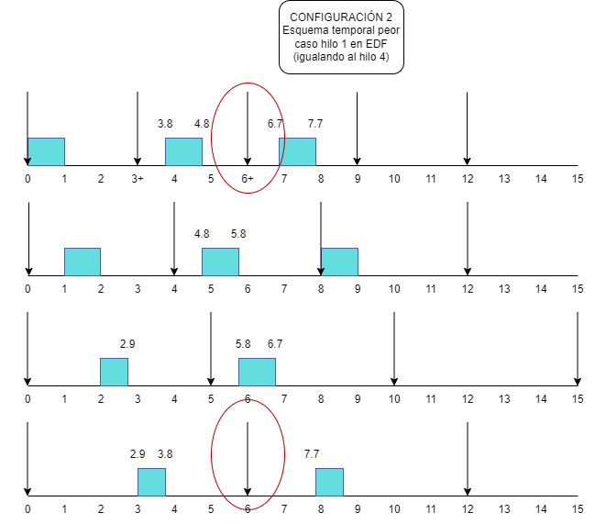

La tarea 1 se activa un instante infinitesimal después que la tarea 4. Aunque ambas tareas tienen en el instante 3 la misma prioridad (plazo igual a 3), al activarse un instante más tarde, la tarea 4 tiene un plazo muy levemente inferior por lo que es esta la que se ejecuta. El peor tiempo de ejecución de la tarea 1 es de 1.800 segundos.

Aquí se aprecia muy bien la diferencia entre la planificación con prioridades fijas y con EDF. Con prioridades fijas, cuando la tarea 1 se activa en el instante 3, esta expulsa a la tarea 4.

Hilo 4:

El peor caso de ejecución del hilo 4 se obtiene al igualar su segundo instante de activación con el tercer instante de activación de la tarea 2. La tarea 1 expulsa la ejecución de la tarea 4 porque su plazo (3) es inferior al plazo que tiene la tarea 4 en el instante 3 (5). Además, en el instante 4 la tarea 2 tiene un plazo de 4, mientras que la tarea 4 tiene un plazo de 4+, por lo que también la tarea 2 se adelanta a la ejecución de la tarea 4. Esto resulta en que la ejecución de la tarea 4 es de 3.8, valor que coincide con el análisis hecho con MAST.

